(版本一) 數學科 四則運算 第一章 正負數與其運算 檢測卷B
課輔班級：______________ 姓名：_________________分數：_________________
一、計算、填充題(每題5分，共80分)
1. (－2－11)－(－7)＝ | 2. －(2＋13)＋[2－(－14)]＝
3. [2＋(11－14)]＋2＝ | 4. 7－[(－8＋4)＋(－22＋13)]＝
5. 4×(15－17)－(－2＋4)×3＝ | 6. 4×[(8－11)×2－6]＝
7. 7×[55÷(7－2)＋3×(9－10)]＝ | 8. |－3|×|2－6|×|9÷(－3)|＝
9. 請寫出絕對值大於1且小於3的整數。 | 10.比較下圖數線上A、B、C、D、E點數值的大小  -1  0  1  A  ●  C  ●  B  ●  E  ●  D  ●
11. 若|甲|＝4，則甲數是多少？ | 12. －3的相反數為何？|－3|的相反數為何？
13. 支出與收入是相對的，如果收入80元就可記為80元或＋80元，那麼支出47元可以表示成
元。(請將正負號標示清楚)
14. 若用正負號來表示氣溫，0度以上為正，以下為負，攝氏10可記為＋10，則攝氏零下20度可記為 度。(請將正負號標示清楚)
15.籃球比賽，如果已贏球隊伍的分數記為0分，輸球隊伍輸8分記為－8分，請問今天改用輸球隊伍的分數記為0分，則贏球隊伍贏10分記為 分表示。(請將正負號標示清楚)
16. 請畫出一條數線，分別標出2$\frac{1}{3}$及－2$\frac{1}{3}$的點。(每個點2.5分)
二、應用題(每題5分，共5分)
1. 若數線上一單位長代表5公分，且C點所代表的數為4，則C點與原點的距離為多少公分？
三、選擇題(每題5分，共15分)
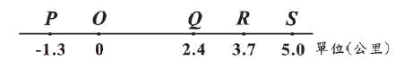
( )1.右圖為五個公車站P、O、Q、R、S在某一筆直道路上的位置。今有一公車距離P站
4.3公里，距離Q站0.6公里，則此公車的位置會在哪兩站之間？
(A) R站與S站 (B) P站與O站
(C) O站與Q站 (D) Q站與R站
( )2.此圖表示數線上四個點的位置關係，且它們表示的數分別為p、q、r、s。若
| p－r |＝10，| p－s |＝12，| q－s |＝9，則| q－r |＝？
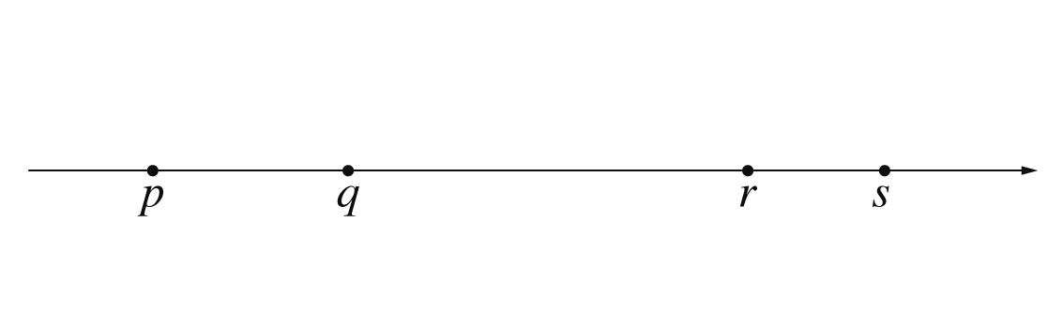
(A)7 (B)9 (C)11 (D)13
( )3.已知數線上A、B兩點座標分別為－3、－6，若在數線上找一點C，使得A與C的距離
為4；找一點D，使得B與D的距離為1，則下列何者不可能為C與D的距離？
(A) 0 (B) 2 (C) 4 (D) 6

